1. shift 右击 打开powershell 窗口
2. 输入 “netca”
3. 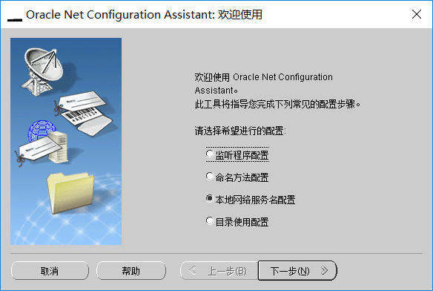
4. 选本地网络服务名配置 单击下一步
5. 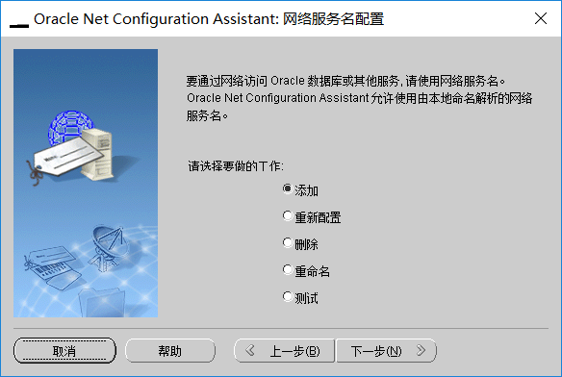
6. 选添加 单击下一步
7. 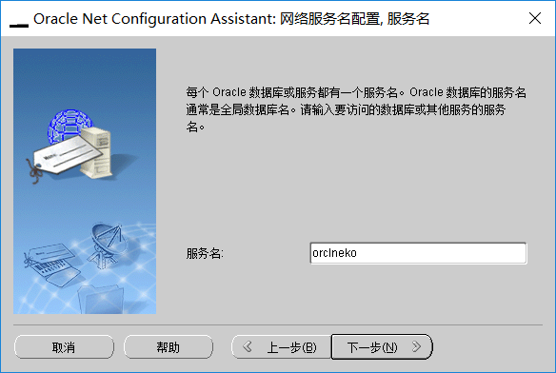
8. 单击下一步
9. 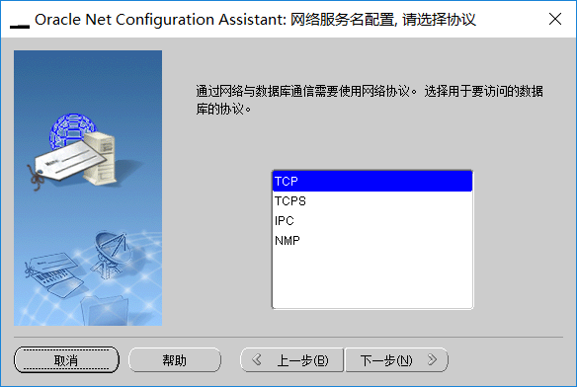
10. 选TCP 单击下一步
11. 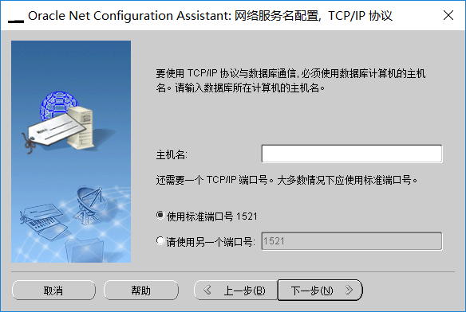
12. 填写主机IP地址
13. 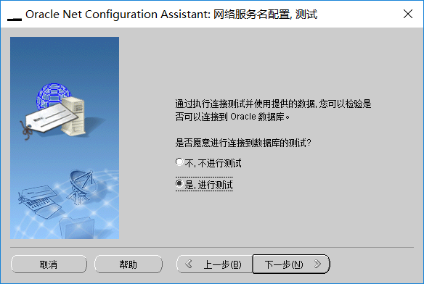
14. 选择测试 单击下一步
15. 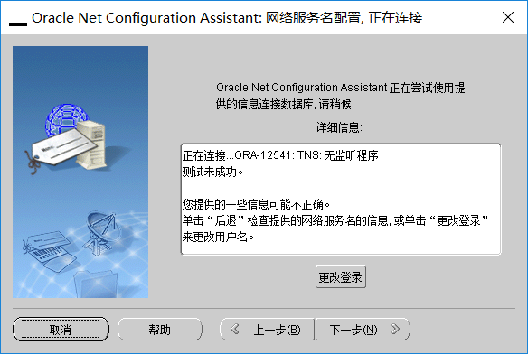
16. 点击更改登陆
17. 
18. 点击下一步
19. 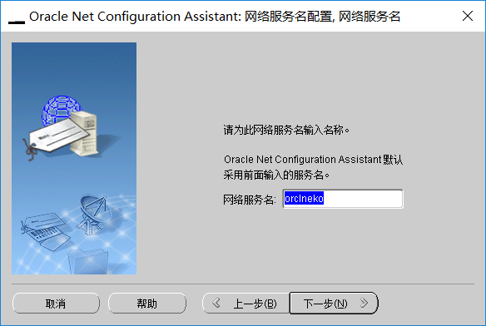
20. 下一步
21. 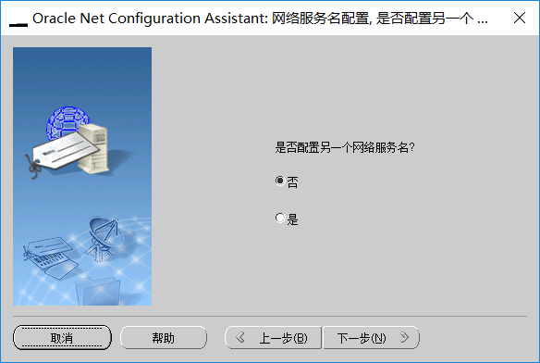
22. 选是单击下一步
23. 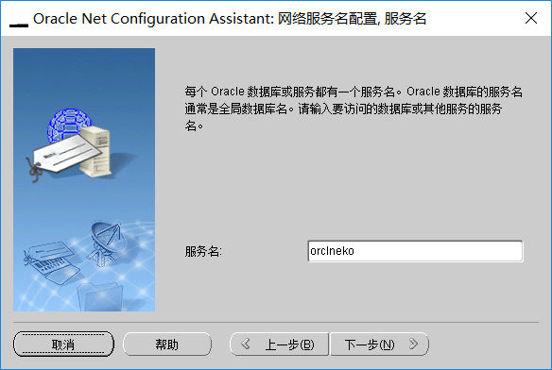
24. 完成
25. 解压PLSQL
26. 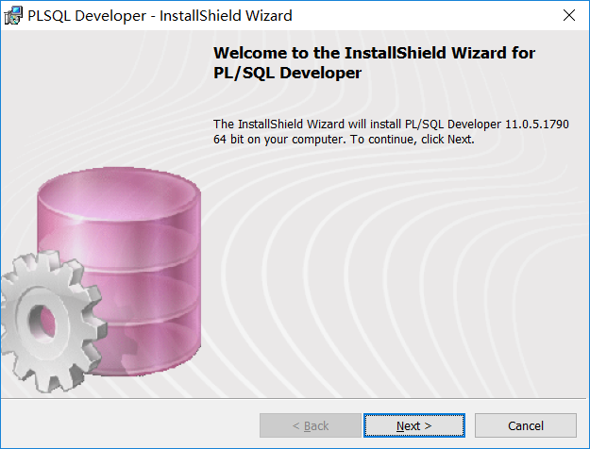
27. 下一步
28. 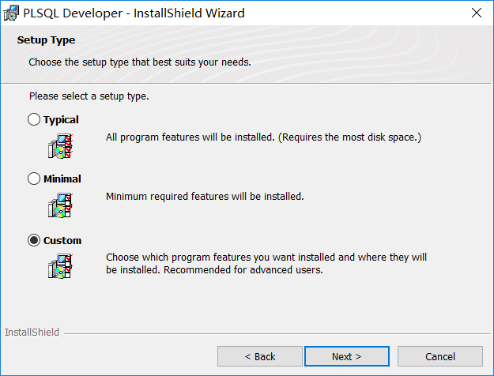
29. 选Custom单击下一步
30. 安装中文补丁
31. 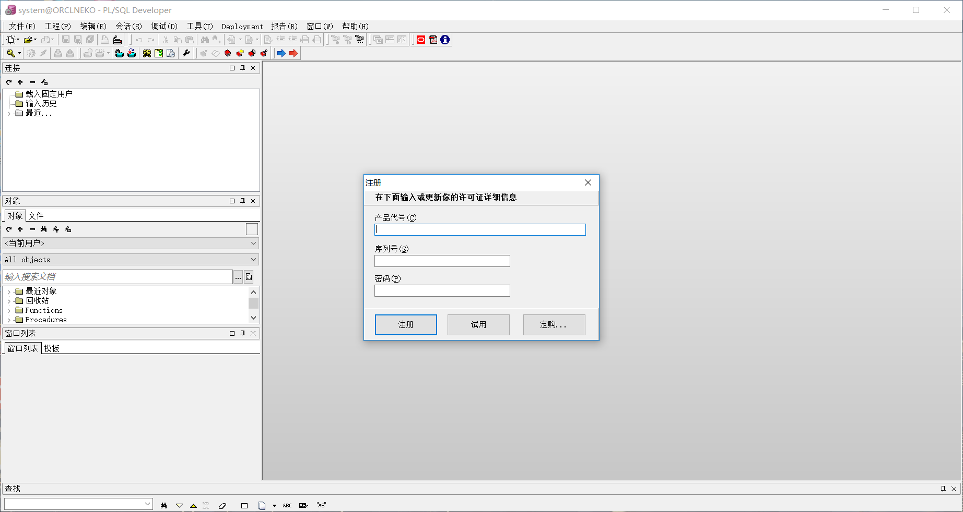
32. 单击帮助——注册
33. 复制Product Code(产品编号)：4t46t6vydkvsxekkvf3fjnpzy5wbuhphqz

serial Number(序列号)：601769

password(口令)：xs374ca

1. 工具————首选项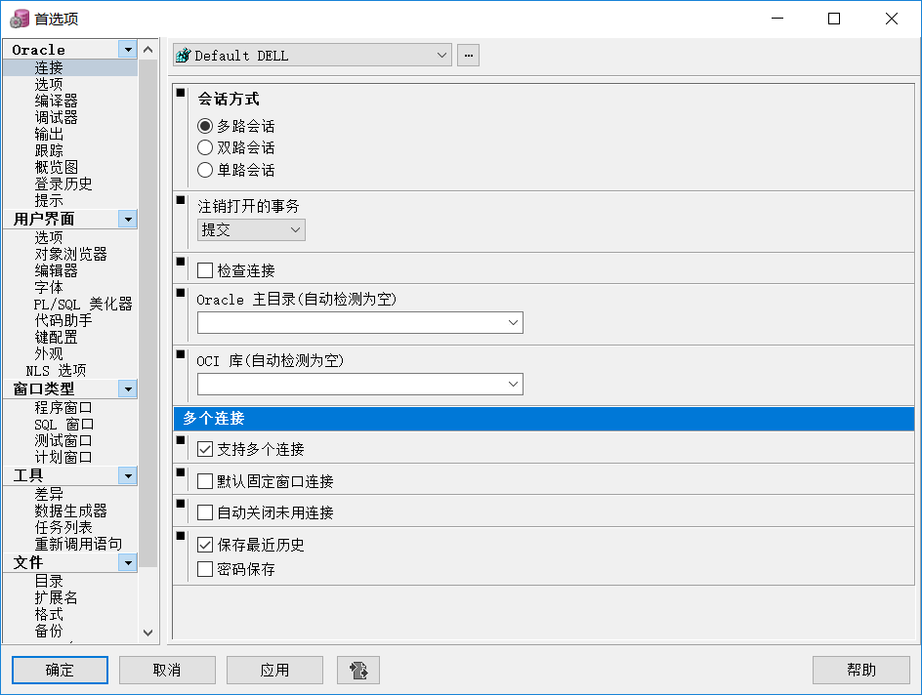
2. 可在用户界面下选择字体修改字体
3. 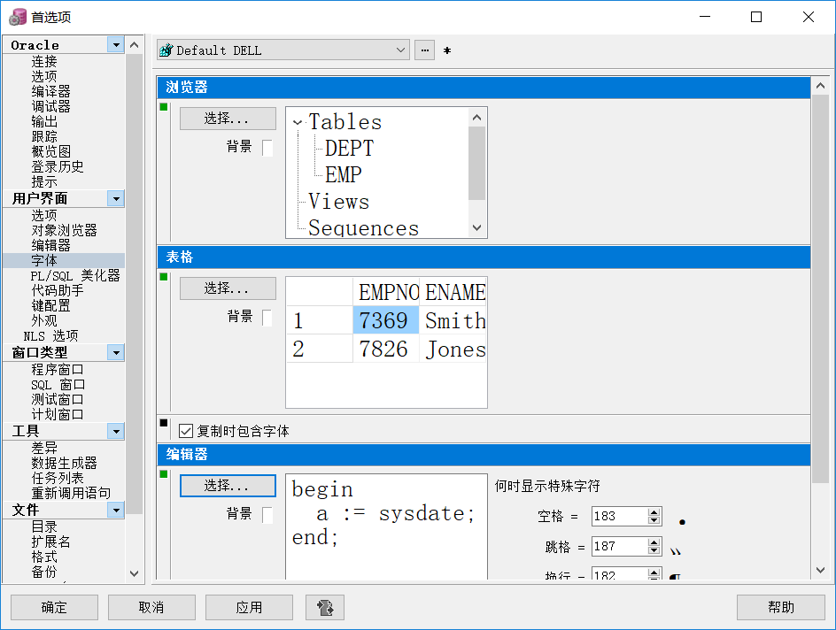
4. 可在代码助手下选择提示最小字符
5. 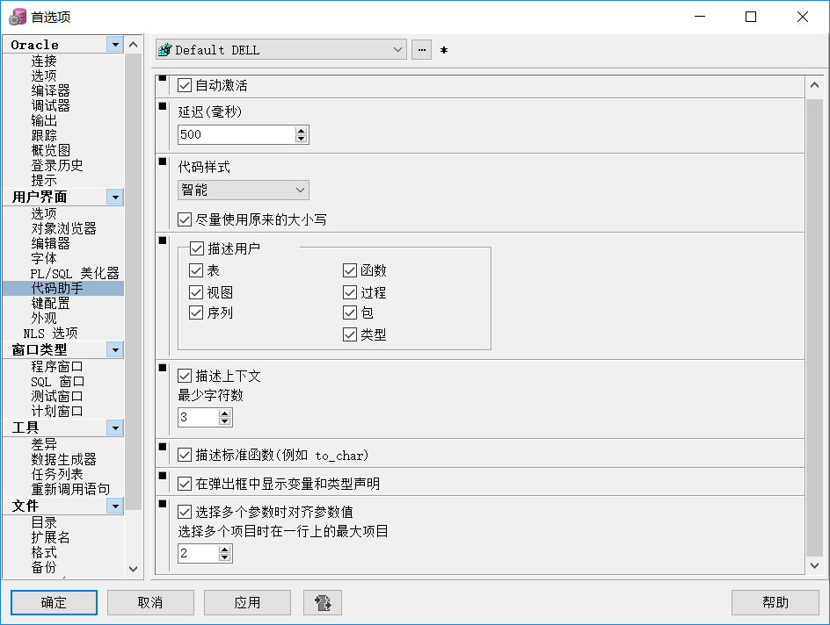
6. 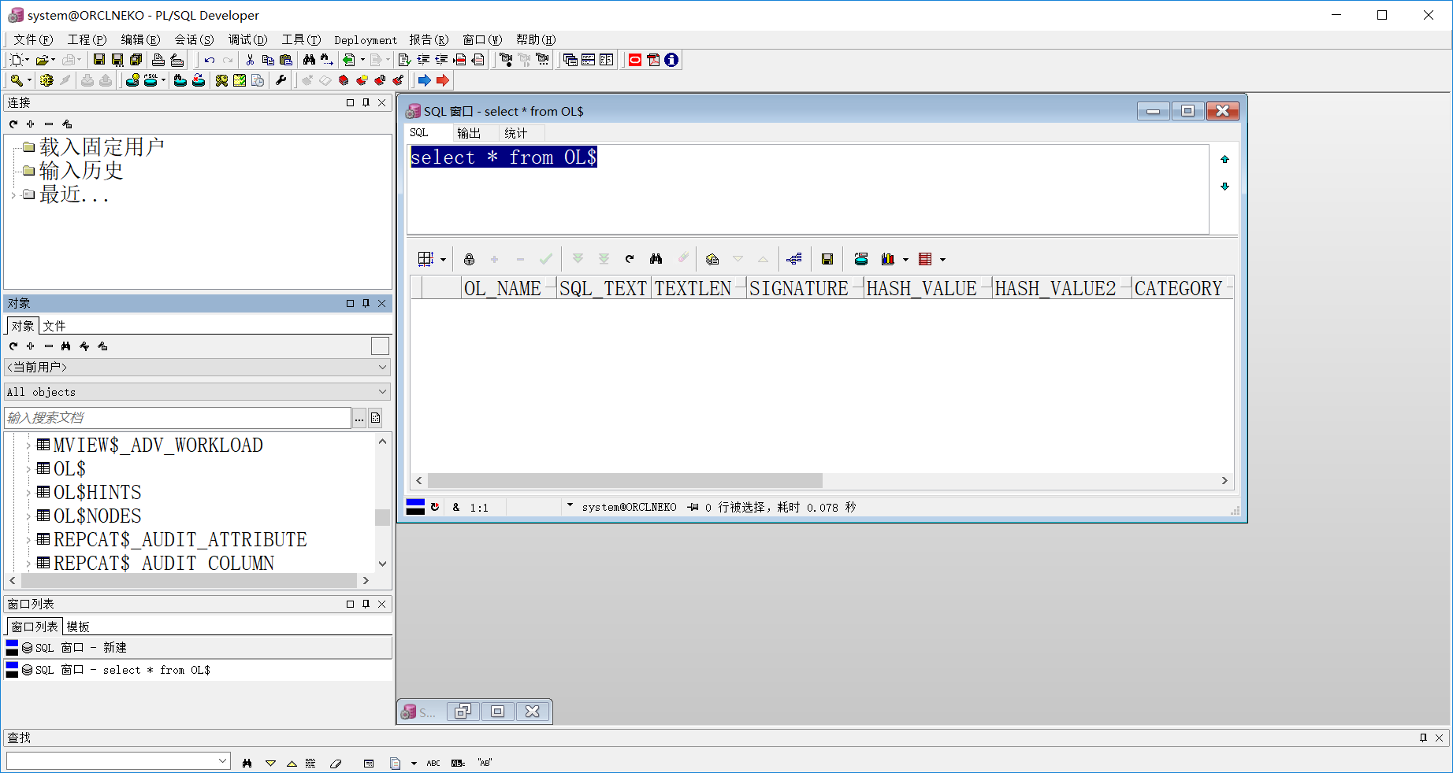
7. 测试